Resolución del Pleno del Instituto de Transparencia, Acceso a la Información Pública y Protección de Datos Personales del Estado de México y Municipios, con domicilio en Metepec, Estado de México, de fecha trece de febrero de dos mil diecinueve.

VISTOS los expedientes conformados con motivo de los Recursos de Revisión 04441/INFOEM/IP/RR/2018 y 04442/INFOEM/IP/RR/2018, interpuestos por XXXXXXXXXXX XXXX, en lo sucesivo Recurrente o Particular, en contra de las respuestas del Sujeto Obligado Universidad Politécnica del Valle de Toluca, se emite la presente Resolución, con base en los Antecedentes y Considerandos que a continuación se exponen:

ANTECEDENTES:

I. Presentación de las solicitudes de información.

Con fecha veintinueve de octubre de dos mil dieciocho, el Particular presentó dos solicitudes de acceso a la información pública a través del Sistema de Acceso a la Información Mexiquense (SAIMEX), ante la Universidad Politécnica del Valle de Toluca, mediante las cuales requirió lo siguiente:

Solicitud de Información con número de folio 01441/UPVT/IP/2018

“DESCRIPCIÓN CLARA Y PRECISA DE LA INFORMACIÓN SOLICITADA
Labores que desempeña Susana Emelia Hernandez Jimenez, percepción económica, horario de trabajo y perfil, junto a Curriculum Vitae y Documentos de Preparación Académica” (Sic.)

“MODALIDAD DE ENTREGA

A través del SAIMEX”

Solicitud de Información con número de folio 01442/UPVT/IP/2018

“DESCRIPCIÓN CLARA Y PRECISA DE LA INFORMACIÓN SOLICITADA

Nombramiento de Susana Emelia Hernandez Jimenez para fungir como representante institucional ante Issemym.” (Sic.)

“MODALIDAD DE ENTREGA

A través del SAIMEX”

II. Respuestas del Sujeto Obligado.

Con fecha veintiuno de noviembre de dos mil dieciocho, mediante el Sistema de Acceso a la Información Mexiquense (SAIMEX), la Unidad de Transparencia de la Universidad Politécnica del Valle de Toluca notificó al Particular la respuesta a sus solicitudes de acceso a la información, en los términos siguientes:

- Solicitud de Información con número de folio 01441/UPVT/IP/2018

“…

En respuesta a la solicitud recibida, nos permitimos hacer de su conocimiento que con fundamento en el artículo 53, Fracciones: II, V y VI de la Ley de Transparencia y Acceso a la Información Pública del Estado de México y Municipios, le contestamos que:

De conformidad con los artículos 1,2,3, fracción XLIV, 4, 12,16,23 fracción V, 24 fracción XI y último párrafo, 50,51, 53 fracciones II, IV, V y VI de la Ley de Transparencia y Acceso a la Información Pública del Estado de México y Municipios, me permito comentar a usted lo siguiente: En atención a lasolicitudde información registradacon el folio número 01441/UPVT/IP/2018,que realizó el 29 de octubre del año en curso, sírvase encontrar en archivo adjunto copia digitalizada en formato pdf del oficio emitido por el servidorpúblicohabilitado delDepartamento de Recursos Humanos y Materiales,en el cual se detalla lo referente a su solicitud de información. Se hace de su conocimiento el término de quince días para interponer el recurso de revisión que se señala en los artículos 176,177 y 178 de la Ley de la materia, en caso de considerar que la respuesta es desfavorable a su solicitud.” (Sic.)

A la notificación en comento la Universidad Politécnica del Valle de Toluca adjuntó los documentos siguientes:

- CVU - SUSANA EMELIA HERNÁNDEZ JIMÉNEZ.pdf: documento que contiene la Ficha Curricular, con datos generales, formación académica y experiencia laboral.

- CARGAS HORARIAS - SUSANA EMELIA HERNÁNDEZ JIMÉNEZ.pdf: documento que contiene las carga horarias docentes, correspondiente a la División de Ingeniera industrial y de Sistemas del cuatrimestre septiembre- diciembre 2018.

- 1441UPVTIP2018.pdf: Oficio número 205BL14002/1142/2018, de fecha veinte de noviembre de dos mil dieciocho, dirigido a la Jefa del Departamento de Información y signado por la Jefa del Departamento de Recursos Humanos y Materiales, que en su parte sustancial, obra en los términos siguientes:

…

1. En lo referente a "Labores que desempeña Susana Emelia Hernandez Jimenez [...]" le informo que derivado de la búsqueda exhaustiva y razonable en los archivos de este Departamento se encuentra registro de la servidora pública Susana Emelia Hernández Jiménez, quien actualmente se desempeña en el puesto de Profesor de Asignatura.
2. Con respecto a "[…] percepción económica [...]" le informo que conforme al artículo 92 fracción VIII de la Ley de Transparencia y Acceso a la información Pública del Estado de México Municipios, el solicitante podrá consultar la información requerida con respecto a la percepción económica que recibe la servidora pública referida en la solicitud de información; lo anterior se podrá realizar a través del Portal de Información Pública de Oficio Mexiquense (https://www.ipomex.org.mx), siguiendo los pasos que a continuación se enlistan:

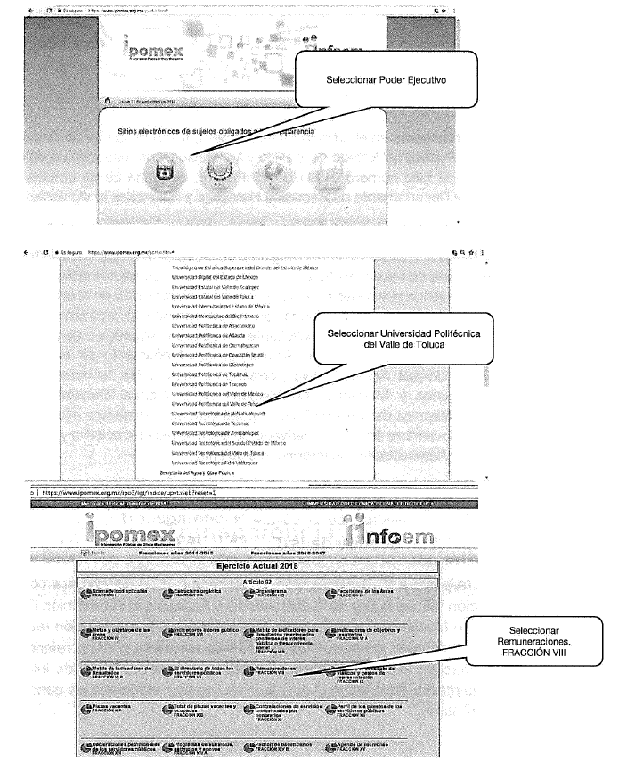
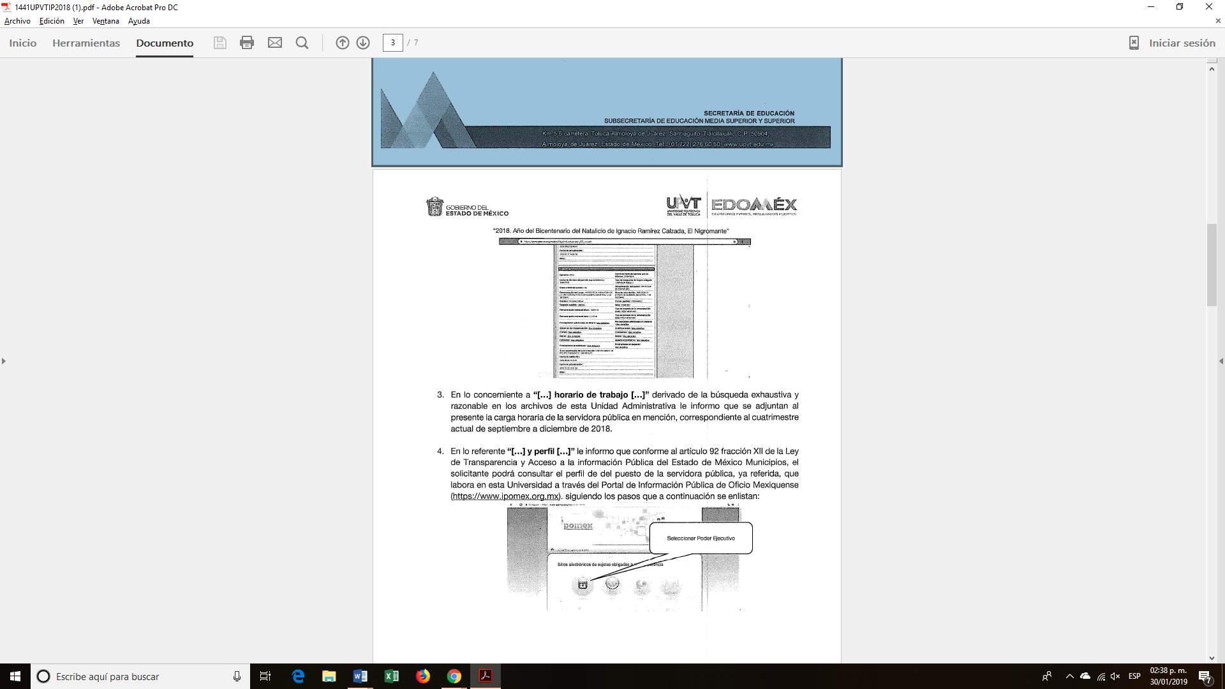

3. En lo concerniente a "[...] horario de trabajo [...]" derivado de la búsqueda exhaustiva y razonable en los archivos de esta Unidad Administrativa le informo que se adjuntan al presente la carga horaria de la servidora pública en mención, correspondiente al cuatrimestre actual de septiembre a diciembre de 2018.

4. En lo referente "[…] y perfil [...]" le informo que conforme al artículo 92 fracción XII de la Ley de Transparencia y Acceso a la información Pública del Estado de México Municipios, el solicitante podrá consultar el perfil de del puesto de la servidora pública, ya referida, que labora en esta Universidad a través del Portal de Información Pública de Oficio Mexiquense (https://www.ipomex.org.mx) siguiendo los pasos que a continuación se enlistan:

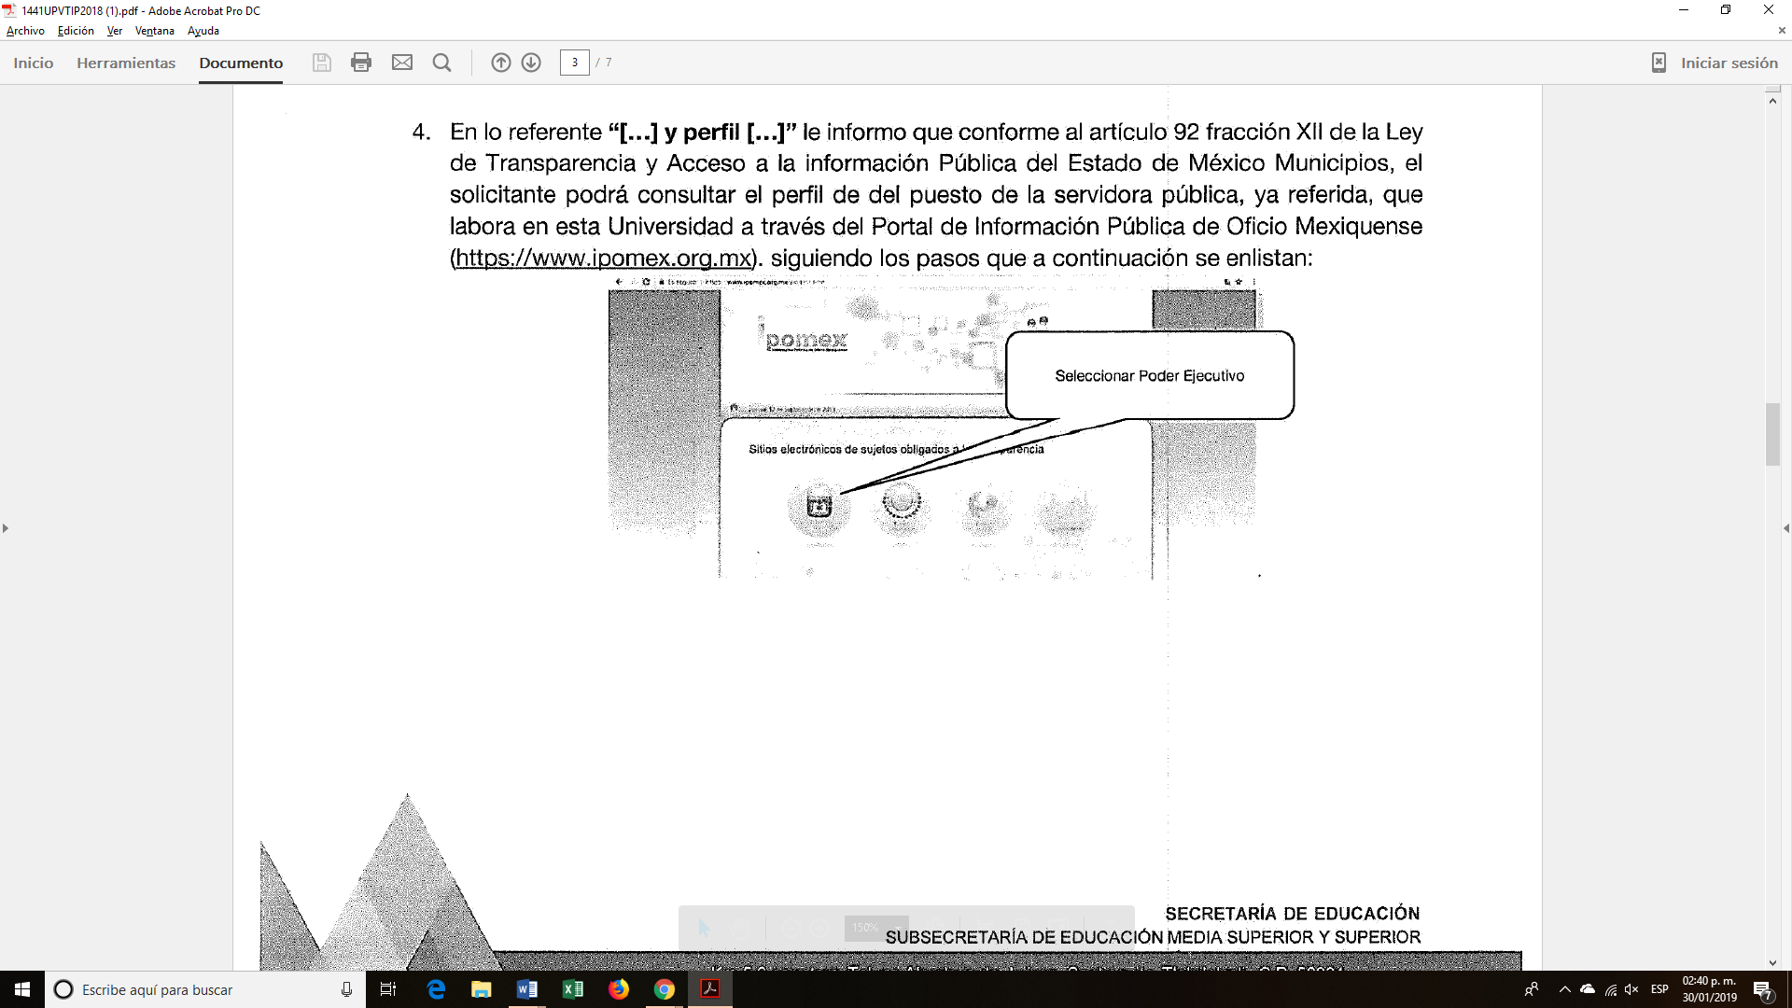
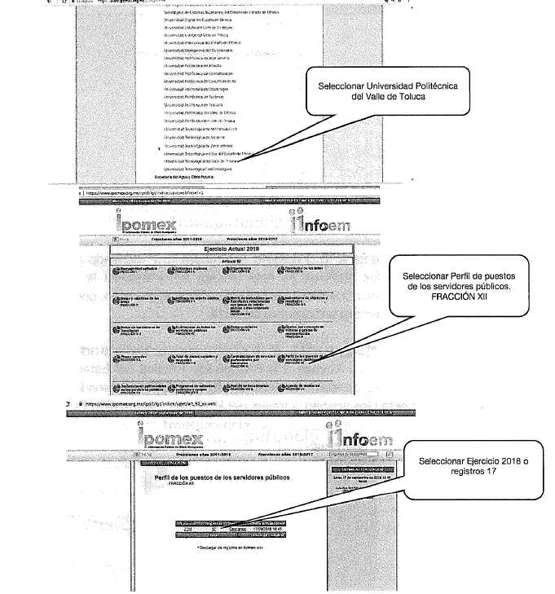

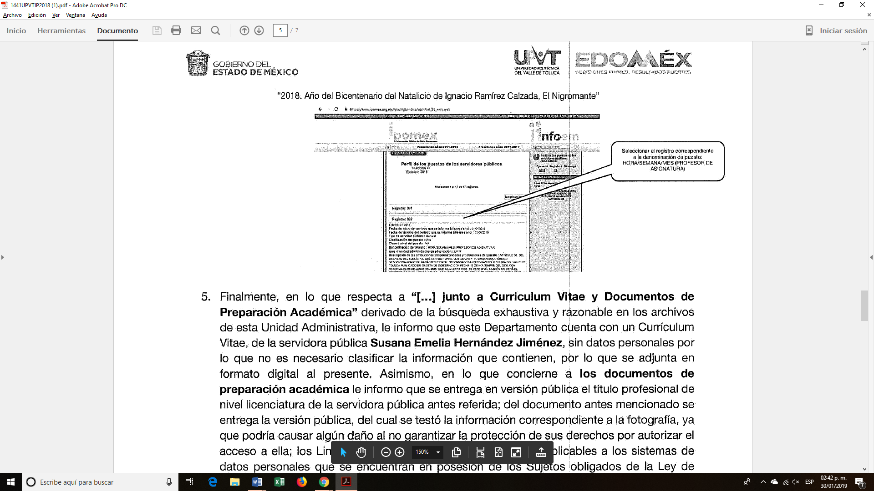
5. Finalmente, en lo que respecta a "[...] junto a Curriculum Vitae y Documentos de Preparación Académica" derivado de la búsqueda exhaustiva y razonable en los archivos de esta Unidad Administrativa, le informo que este Departamento cuenta con un Currículum Vitae, de la servidora pública Susana Emelia Hernández Jiménez, sin datos personales por lo que no es necesario clasificar la información que contienen, por lo que se adjunta en formato digital al presente. Asimismo, en lo que concierne a los documentos de preparación académica le informo que se entrega en versión pública el título profesional de nivel licenciatura de la servidora pública antes referida; del documento antes mencionado se entrega la versión pública, del cual se testó la información correspondiente a la fotografía, ya que podría causar algún daño al no garantizar la protección de sus derechos por autorizar el acceso a ella; los Lineamientos sobre medidas de seguridad aplicables a los sistemas de datos personales que se encuentran en posesión de los Sujetos obligados de la Ley de Protección de Datos Personales del Estado de México, señalan en el artículo 1, fracciones I y V, que dicha información se encuentra dentro de la categoría de datos personales, tal como se muestra a continuación:

Articulo l. Los datos personales contenido en los sistemas de datos personales se clasificarán, de manera enunciativa y no limitativa, en las siguientes categorías:

l. Datos de identificación: Nombre; domicilio; teléfono particular y/o celular; correo electrónico personal; estado civil; firma; firma electrónica, cartilla militar; lugar y fecha de nacimiento; nacionalidad; edad; fotografía; clave del Registro Federal de Contribuyentes (RFC); Clave única de Registro de Población (CURP); nombres de familiares, dependientes y beneficiarios; costumbres; idioma o lengua, y voz, entre otros;
[...]
V. Datos académicos: Trayectoria educativa; calificaciones; títulos; cédula profesional; certificados, y reconocimientos, entre otros

Por el siguiente motivo: la fotografía constituye una reproducción fiel de la imagen de una persona, objeto o cosa, obtenidas en papel a través de la impresión en un rollo o placa por medio de una cámara fotográfica, o en formato digital, que constituye la reproducción fiel de las imágenes captadas.

Asimismo, es importante señalar la naturaleza del documento citado:

- Título Profesional:
El Título Profesional es el documento expedido por instituciones del Estado o descentralizadas, y por instituciones particulares que tenga reconocimiento de validez oficial de estudios, a favor de la persona que haya concluido los estudios correspondientes o demostrado tener los conocimientos necesarios de conformidad con la legislación aplicable, con lo que se atiende la disposición contenida en el segundo párrafo del artículo quinto de la Constitución Política de los Estados Unidos Mexicanos que traslada a la ley la determinación de las profesiones que necesitan título para su ejercicio, la respectiva ley reglamentaria del dispositivo constitucional, en su artículo primero señala la definición que se reproduce en el presente párrafo, mientras que el artículo tercero del mismo ordenamiento condiciona la obtención del título profesional o grado académico equivalente para la obtención de la cédula de ejercicio.

En este sentido, el artículo 11 de la ley señalada establece los requisitos que debe reunir el título profesional, entre los cuales se incluye el retrato del interesado como elemento indispensable de identidad de la persona a quien se le expide.

Si bien dicha información forma parte de los documento en mención, también es necesario clasificarla ya que se trata de información confidencial, que identifica a una persona física y con fundamento en el artículo 4, fracción XI de la Ley de Protección de Datos Personales en Posesión de Sujetos Obligados del Estado de México y Municipios, define a los datos personales como: "... a la información concerniente a una persona física o jurídica colectiva identificada o identificable, establecida en cualquier formato o modalidad y que este almacenada en los sistemas y bases de datos, se considerará que una persona es identificable cuando su identidad pueda determinarse directa o indirectamente a través de cualquier documento informativo físico o electrónico".

Por lo que, es prudente hacer alusión a la clasificación del dato personal en cuestión, los cuales se clasifican en diversas categorías atendiendo a las características del dato que se trate. De forma enunciativa los datos personales de identificación conforme a los Lineamientos sobre medidas de seguridad aplicables a los sistemas de datos personales que se encuentran en posesión de los Sujetos Obligados del Estado de México y Municipios de la Ley de Protección de Datos Personales tienen la siguiente clasificación:

[Téngase la reproducción la clasificación de datos personales]

En atención a las disposiciones legales el título profesional de nivel licenciatura de la servidora pública referida en la solicitud, se constituyen como un documento probatorio del nivel académico de una persona, que pueden tramitarse sin que esa funja necesariamente como servidor público, para corroborar que, en efecto, cuenta con el grado educativo, por lo que en los documentos en mención se incluye el nombre de la persona, el nivel académico, el año de expedición, así como la institución que avala los estudios, resulta innecesario revelar la fotografía de la persona referida en la solicitud, toda vez que son datos personales que identifican a una persona física o la hace identificables; por lo fue tiene el carácter de confidencial, cumpliendo con esto el supuesto establecido en el artículo 143, fracción I de la Ley de Transparencia y Acceso a la Información Pública del Estado 6e México y Municipios; así como lo dispuesto por el artículo 1 fracciones I y V de los Lineamientos sobre medidas de seguridad aplicables a los sistemas de datos personales y de la Ley de Protección de Datos Personales en Posesión de Sujetos Obligados del Estado de México y Municipios, resultando procedente se decrete como confidencial el dato personal de la fotografía de la persona ya referida.

Por lo que con fundamento en los artículos 49 fracciones II, VIII, XII y XVI, 59 fracciones V y VI, 122, 128 párrafo primero, 132 fracción I y 168 de la Ley de Transparencia y Acceso a la Información Pública del Estado de México y Municipios, le solicito amablemente convocar al Comité de Transparencia de esta Universidad para llevar a cabo la clasificación propuesta a través del acuerdo correspondiente y en caso de resultar procedente, la versión pública.
…

- TITULO SUSANA EMELIA HERNÁNDEZ JIMÉNEZ - VERSIÓN PÚBLICA.pdf: documento que contiene el Título profesional en versión pública.

- SOLICITANTE DE LA INF. SOL 01441.pdf: Oficio número 205BL16001/3250/2018, de fecha veintiuno de noviembre de dos mil dieciocho, dirigido al Particular y signado por la Titular de la Unidad de Transparencia, mediante el cual se informó que la respuesta a su requerimiento informativo lo encontrara en el oficio previamente descrito.

- Solicitud de Información con número de folio 01442/UPVT/IP/2018

“…
En respuesta a la solicitud recibida, nos permitimos hacer de su conocimiento que con fundamento en el artículo 53, Fracciones: II, V y VI de la Ley de Transparencia y Acceso a la Información Pública del Estado de México y Municipios, le contestamos que:

De conformidad con los artículos 1,2,3, fracción XLIV, 4, 12,16,23 fracción V, 24 fracción XI y último párrafo, 50,51, 53 fracciones II, IV, V y VI de la Ley de Transparencia y Acceso a la Información Pública del Estado de México y Municipios, me permito comentar a usted lo siguiente: En atención a lasolicitudde información registradacon el folio número 01442/UPVT/IP/2018,que realizó el 29 de octubre del año en curso, sírvase encontrar en archivo adjunto copia digitalizada en formato pdf del oficio emitido por el servidorpúblicohabilitado delDepartamento de Recursos Humanos y Materiales,en el cual se detalla lo referente a su solicitud de información. Se hace de su conocimiento el término de quince días para interponer el recurso de revisión que se señala en los artículos 176,177 y 178 de la Ley de la materia, en caso de considerar que la respuesta es desfavorable a su solicitud.” (Sic.)

A la notificación en comento la Universidad Politécnica del Valle de Toluca adjuntó los documentos siguientes:

- 01442UPVTIP2018.pdf: Oficio número 205BL14002/1146/2018, de fecha veintiuno de noviembre de dos mil dieciocho, dirigido a la Jefa del Departamento de Información y signado por la Jefa del Departamento de Recursos Humanos y Materiales, que en su parte sustancial, obra en los términos siguientes:

…
Conforme al artículo 12 párrafo segundo de la Ley de Transparencia y Acceso a la información Pública del Estado de México y Municipios, establece que los sujetos obligados sólo proporcionarán la información pública que se les requiera y obre en sus archivos y en el estado en que se encuentre. La obligación de proporcionar información no comprende el procesamiento de la misma ni el presentarla conforme al interés del solicitante; no estarán obligados a generarla, resumirla, efectuar cálculos o practicar investigaciones. Asimismo, con fundamento en el apartado VII. Objetivo y funciones por Unidad Administrativa correspondientes a las funciones del Departamento de Recursos Humanos y Materiales establecidas en el Manual General de Organización de la Universidad Politécnica del Valle de Toluca, publicado en el Periódico oficial "Gaceta del Gobierno" de fecha 9 de noviembre de 2011 y derivado de la búsqueda exhaustiva y razonable en los archivos de esta Unidad Administrativa, le informo que con fundamento en la Ley de Seguridad Social para los Servidores Públicos el Estado de México y Municipios, cuyo objeto es regular el régimen de seguridad social en favor de los servidores públicos del estado y municipios, así como de sus organismos auxiliares y fideicomisos públicos, no existe un supuesto por el que ese obligue a este Sujeto Obligado a nombrar a un representante ante el Instituto de seguridad social del Estado de México y Municipios, por lo que esta Unidad Administrativa no genera ni posee documento alguno en donde conste el nombramiento de la servidora pública referida en la solicitud, para fungir como representante ante dicho Instituto.
…

- SOLICITANTE DE LA INF. SOL 01442.pdf: Oficio número 205BL16001/3257/2018, de fecha veintiuno de noviembre de dos mil dieciocho, dirigido al Particular y signado por la Titular de la Unidad de Transparencia, mediante el cual se informó que la respuesta a su requerimiento informativo lo encontrara en el oficio previamente descrito.
III. Interposición de los Recursos de Revisión.

Con fecha veintiséis de noviembre de dos mil dieciocho, se recibieron en este Instituto, a través del Sistema de Acceso a la Información Mexiquense (SAIMEX), los Recursos de Revisión interpuestos por la parte recurrente, en contra de las respuestas emitidas por la Universidad, en los siguientes términos:

Solicitud de Información con número de folio 01441/UPVT/IP/2018

“ACTO IMPUGNADO
Información incompleta.”

“RAZONES O MOTIVOS DE LA INCONFORMIDAD
Informan Maestría sin evidencias de preparación académica.”

Solicitud de Información con número de folio 01442/UPVT/IP/2018

“ACTO IMPUGNADO
Niegan información.”

“RAZONES O MOTIVOS DE LA INCONFORMIDAD
El issemym ya informo que esta persona es su representante y aun así estas gentes mienten, mejor entreguen lo que se les pide.” (Sic.)

IV. Trámite de los Recursos de Revisión ante el Instituto.

a) Turno de los Recursos de Revisión. El veinticuatro de noviembre de dos mil dieciocho, el Sistema de Acceso a la Información Mexiquense (SAIMEX), asignó los Recursos de Revisión con base en el sistema aprobado por el Pleno de este Órgano Garante y los turnó para los efectos del artículo 185, fracción I, de la Ley de Transparencia y Acceso a la Información Pública del Estado de México y Municipios, de la siguiente manera:

Solicitud | Recursos | Comisionado
01441/UPVT/IP/2018 | 04441/INFOEM/IP/RR/2018 | Luis Gustavo Parra Noriega
01442/UPVT/IP/2018 | 04442/INFOEM/IP/RR/2018 | Eva Abaid Yapur

b) Admisión de los Recursos de Revisión. El treinta de noviembre de dos mil dieciocho, se acordó la admisión de los medios de impugnación con número 04441/INFOEM/IP/RR/2018 y 04442/INFOEM/IP/RR/2018 interpuestos por el Recurrente en contra de la Universidad Politécnica del Valle de Toluca, en términos del artículo 185, fracciones I y II, de la Ley de Transparencia y Acceso a la Información Pública del Estado de México y Municipios, la cual fue notificada a las partes el mismo día, a través del Sistema de Acceso a la Información Mexiquense (SAIMEX), en el que se les otorgó un plazo de siete días hábiles posteriores a dichas notificaciones para que manifestaran lo que a su derecho conviniera y formularan alegatos.

c) Informe Justificado. El once de diciembre de dos mil dieciocho, se recibieron a través del Sistema de Acceso a la Información Mexiquense (SAIMEX), los Informes Justificados emitidos por la Unidad de Transparencia de la Universidad Politécnica del Valle de Toluca, respecto de los Recursos de Revisión con número 04441/INFOEM/IP/RR/2018 y 04442/INFOEM/IP/RR/2018, en los siguientes términos:

- Recurso de Revisión 04441/INFOEM/IP/RR/2018

El archivo electrónico denominado INFORME JUSTIFICADO RR 4441.pdf, que contiene el informe justificado con oficio número 205BL16001/3646/2018 emitido por la Titular de la Unidad de Transparencia, por el cual confirma su respuesta, bajo los siguientes argumentos:

…
Considerando lo anterior, y de un análisis concatenado del recurso de revisión, se advierte que resulta incorrecta la apreciación del recurrente en relación con el acto que se impugna, ya que no se niega la información respecto de la solicitud de información, toda vez que el servidor público habilitado dio respuesta en tiempo y forma, conforme a lo solicitado por el peticionario, motivo por el cual confirma sus respuesta.

En consecuencia y atendiendo a lo dispuesto en los artículos 12 y 24 último párrafo de la Ley de Transparencia y Acceso a la Información Pública del Estado de México y Municipios, los sujetos obligados sólo proporcionarán la información pública que se les requiera y que obre en sus archivos y en el estado en que ésta se encuentre. La obligación de proporcionar información no comprende el procesamiento de la misma, ni el presentarla conforme al interés del solicitante; no estarán obligados a generarla, resumirla, efectuar cálculos o practicar investigaciones; preceptos legales de los que se desprende que el sujeto obligado, en este caso la Universidad Politécnica del Valle de Toluca, cumple con su obligación en contestar en tiempo y forma la solicitud información requerida, referente a la información que obra en sus archivos.

Por tal motivo, de conformidad con el último párrafo del artículo 166 de la Ley de Transparencia y Acceso a la Información Pública del Estado de México y Municipios, se desprende que la obligación de acceso a la información pública se tendrá por cumplida cuando el solicitante tenga a su disposición la información requerida, por lo que se confirma la respuesta del Servidor Público Habilitado del Departamento de Recursos Humanos y Materiales, atendiendo al principio de máxima publicidad.

Por lo anteriormente expuesto y fundado:

A USTED C. COMISIONADO DEL INSTITUTO DE TRANSPARENCIA, ACCESO A LA INFORMACIÓN PÚBLICA Y PROTECCIÓN DE DATOS PERSONALES DEL ESTADO DE MÉXICO Y MUNICIPIOS, atentamente pido se sirva:

UNICO: Tener por rendido en tiempo y forma el informe justificado en mi carácter de Jefa del Departamento de Información, Planeación, Programación y Evaluación y Titular de la Unidad de Transparencia de la Universidad Politécnica del Valle de Toluca.
…

Se anexa el informe emitido por la Jefa de Departamento de Recursos Humanos y Materiales en el que reitera su respuesta inicial mediante el oficio 205BL14002/1272/2018, en los mismo términos que lo descrito en el numeral II de Respuesta del Sujeto Obligado.

- Recurso de Revisión 04442/INFOEM/IP/RR/2018

El archivo electrónico denominado INFORME JUSTIFICADO RR 4442.pdf, que contiene el informe justificado con oficio número 205BL16001/3647/2018 emitido por la Titular de la Unidad de Transparencia, por el cual confirma su respuesta, bajo los siguientes argumentos:

…
Considerando lo anterior, y de un análisis concatenado del recurso de revisión, se advierte que resulta incorrecta la apreciación del recurrente en relación con el acto que se impugna, ya que no se niega la información respecto de la solicitud de información, toda vez que el servidor público habilitado dio respuesta en tiempo y forma, conforme a lo solicitado por el peticionario, motivo por el cual confirma sus respuesta.

En consecuencia y atendiendo a lo dispuesto en los artículos 12 y 24 último párrafo de la Ley de Transparencia y Acceso a la Información Pública del Estado de México y Municipios, los sujetos obligados sólo proporcionarán la información pública que se les requiera y que obre en sus archivos y en el estado en que ésta se encuentre. La obligación de proporcionar información no comprende el procesamiento de la misma, ni el presentarla conforme al interés del solicitante; no estarán obligados a generarla, resumirla, efectuar cálculos o practicar investigaciones; preceptos legales de los que se desprende que el sujeto obligado, en este caso la Universidad Politécnica del Valle de Toluca, cumple con su obligación en contestar en tiempo y forma la solicitud información requerida, referente a la información que obra en sus archivos.

Por tal motivo, de conformidad con el último párrafo del artículo 166 de la Ley de Transparencia y Acceso a la Información Pública del Estado de México y Municipios, se desprende que la obligación de acceso a la información pública se tendrá por cumplida cuando el solicitante tenga a su disposición la información requerida, por lo que se confirma la respuesta del Servidor Público Habilitado del Departamento de Recursos Humanos y Materiales, atendiendo al principio de máxima publicidad.

Por lo anteriormente expuesto y fundado:

A USTED C. COMISIONADO DEL INSTITUTO DE TRANSPARENCIA, ACCESO A LA INFORMACIÓN PÚBLICA Y PROTECCIÓN DE DATOS PERSONALES DEL ESTADO DE MÉXICO Y MUNICIPIOS, atentamente pido se sirva:

UNICO: Tener por rendido en tiempo y forma el informe justificado en mi carácter de Jefa del Departamento de Información, Planeación, Programación y Evaluación y Titular de la Unidad de Transparencia de la Universidad Politécnica del Valle de Toluca.
…

Se anexa el informe emitido por la Jefa de Departamento de Recursos Humanos y Materiales en el que reitera su respuesta inicial mediante el oficio 205BL14002/1274/2018, en los mismo términos que lo descrito en el numeral II de Respuesta del Sujeto Obligado.

Es de precisar que, en virtud de que el Informe Justificado no modificó la respuesta original del Sujeto Obligado, no fue puesto a la vista del Recurrente, de conformidad con lo señalado en el artículo 185, fracción III, de la Ley de Trasparencia y Acceso a la Información Pública del Estado de México y Municipios.

d) Acumulación de los asuntos. El seis de diciembre de dos mil dieciocho, el Pleno del Instituto de Transparencia, Acceso a la Información Pública y Protección de Datos Personales del Estado de México y Municipios, durante su Cuadragésima Quinta Sesión Ordinaria, con el propósito de privilegiar la resolución expedita y evitar resoluciones contradictorias, con fundamento en el artículo 18 del Código de Procedimientos Administrativos del Estado de México, de aplicación supletoria a la Ley de Transparencia y Acceso a la Información Pública del Estado de México y Municipios, según lo previsto en su artículo 195, acordó la acumulación de los Recursos de Revisión 04442/INFOEM/IP/RR/2018 al diverso 04441/INFOEM/IP/RR/2018, por ser este último el más antiguo, sustanciado bajo el índice de esta Ponencia, al advertir conexidad entre estos, ya que fueron promovidos por la misma persona, en los que se señaló como Sujeto Obligado recurrido la Universidad Politécnica del Valle de Toluca y en los cuales, además, se manifestaron similares actos recurridos.
g) Ampliación del plazo para resolver: El veintiocho de enero de dos mil diecinueve, el Comisionado Ponente, con fundamento en lo dispuesto por el artículo 181, párrafo tercero, de la Ley de Transparencia y Acceso a la Información Pública del Estado de México y Municipios, acordó ampliar por un periodo de quince días hábiles, el plazo para resolver los Recursos de Revisión que nos ocupan; acto que fue notificado a las partes, mediante el Sistema de Acceso a la Información Mexiquense (SAIMEX), el mismo día de su emisión.

f) Cierre de instrucción. El treinta uno de enero de dos mil dieciocho, al no existir diligencias pendientes por desahogar, se emitió el acuerdo por medio del cual se declaró cerrada la instrucción y se determinó pasar los expedientes a resolución, en términos de lo dispuesto en los artículos 185, fracciones VI y VIII, de la Ley de Transparencia y Acceso a la Información Pública del Estado de México y Municipios, mismo que fue notificado a las partes el mismo día, a través del Sistema de Acceso a la Información Mexiquense (SAIMEX).

En razón de que fue debidamente sustanciado el expediente electrónico y no existe diligencia pendiente de desahogo, se emite la resolución que conforme a Derecho proceda, de acuerdo a los siguientes:

CONSIDERANDOS:

PRIMERO. Competencia.

El Instituto de Transparencia, Acceso a la Información Pública y Protección de Datos Personales del Estado de México y Municipios, es competente para conocer y resolver el presente recurso de revisión interpuesto por la parte recurrente, conforme a lo dispuesto en los artículos 6°, apartado A de la Constitución Política de los Estados Unidos Mexicanos; 5°, párrafos vigésimo, vigésimo primero y vigésimo segundo, fracciones I, II, III, IV y V de la Constitución Política del Estado Libre y Soberano de México; 1°, 8°, 9°, 10, 37 y 42, fracciones I, II y III, de la Ley General de Transparencia y Acceso a la Información Pública; 1°, 2°, fracciones II y IV; 13, 29, 36, fracciones I y II; 176, 178, 179, 181 párrafo tercero, 185, 188 y 189 de la Ley Transparencia y Acceso a la Información Pública del Estado de México y Municipios; 7°, 9°, fracciones I y XXIV y 11 del Reglamento Interior del Instituto de Transparencia, Acceso a la Información Pública y Protección de Datos Personales del Estado de México y Municipios.

SEGUNDO. Metodología de estudio.

De las constancias que forma parte del Recurso de Revisión que se analiza, se advierte que previo al estudio del fondo de la litis, es necesario estudiar las causales de improcedencia y sobreseimiento que se adviertan, para determinar lo que en Derecho proceda.

Causales de improcedencia.

Este Instituto realiza el estudio oficioso de las causales de improcedencia, por tratarse de una cuestión de orden público y de estudio preferente (acorde con el Criterio orientador en la Tesis de Jurisprudencia “IMPROCEDENCIA.” (Semanario Judicial de la Federación, Quinta Época, 1985, pág. 262), el cual establece que debe examinarse previamente la procedencia del juicio de amparo, sea que las partes lo soliciten o no, por ser una cuestión de orden público; de tal suerte, deberá ser desechado cualquier Recurso de Revisión que actualice alguno de los supuestos establecidos en el artículo 191 de la Ley de Transparencia y Acceso a la Información Pública del Estado de México y Municipios, por ser improcedente.

De tal suerte, será desechado cualquier Recurso de Revisión que actualice alguno de los supuestos establecidos en el artículo 191 de la Ley de Transparencia y Acceso a la Información Pública del Estado de México y Municipios, por ser improcedente.

En el presente caso, no se actualiza ninguna de las causales de improcedencia establecidas en el ordenamiento jurídico previamente señalado, toda vez que este Instituto no tiene conocimiento de que se encuentre en trámite algún medio de defensa presentado por el recurrente ante otra instancia; no existió prevención alguna; la veracidad de las respuestas no formó parte del agravio; ni se realizó una consulta o ampliación a los alcances de los requerimientos informativos; además de que el medio de impugnación fue presentando en tiempo.

Asimismo, se actualiza las causales de procedencia de los recurso de revisión señalada en el artículo 179, fracción I y V de la Ley en cita, pues la parte Recurrente se inconformó con la negativa a entregarle la información solicitada.

Causales de sobreseimiento.

Por lo que hace a las causales de sobreseimiento, del análisis realizado por este Instituto, se advierte que no se actualiza ninguna de las previstas por el artículo 192 de la Ley de Transparencia y Acceso a la Información Pública del Estado de México y Municipios; lo anterior, en virtud de que no existe constancia en el expediente en que se actúa, de que la recurrente se hubiera desistido del recurso, hubiera fallecido, que sobreviniera alguna causal de improcedencia, que el Sujeto Obligado hubiese modificado o revocado el acto impugnado, o bien que el recurso de revisión hubiera quedado sin materia.

TERCERO. Determinación de la Controversia.

Con el objeto de ilustrar la controversia planteada, resulta conveniente precisar la solicitud de información y la respuesta, para verificar los agravios del Recurrente, por lo que en primer plano, enunciaremos lo que solicitó, de la servidora pública Emelia Hernández Jiménez:

- Labores que desempeña
- Percepción económica
- Horario de trabajo
- Perfil
- Curriculum Vitae
- Documentos que den cuenta de su preparación académica
- Nombramiento para fungir como representante institucional ante el ISSEMyM

En respuesta, el Sujeto Obligado manifestó lo siguiente:

- Respecto a las labores que desempeña se informó que se desempeña como Profesora de asignatura.
- Respecto a las percepciones económicas que recibe la profesora, se informó que de conformidad a las obligaciones de transparencia, esta información es pública y puede ser consultada en el portal de Información Pública de Oficio Mexiquense (IPOMEX), e indicó paso a paso la ruta a seguir para consultar la información.
- En relación con el horario de trabajo, adjuntó la carga de horaria correspondiente al cuatrimestre septiembre-diciembre de dos mil dieciocho.
- De igual forma, indicó los pasos para consultar en el Portal Información Pública de Oficio Mexiquense (IPOMEX), el perfil del puesto de la servidora pública, al ser considerado una obligación de transparencia.
- En relación al Curriculum Vitae de la servidora pública, adjuntó la ficha curricular que contiene la información solicitada.
- Por lo que hace a los documentos que comprueban su preparación académica, se adjuntó a la respuesta inicial, la versión publica del Título Profesional de Contador Público, expedido por la Universidad Autónoma del Estado de México.
- Por último, en relación con el nombramiento solicitado, mediante el oficio 205BL14002/2018 emitido por la Jefa del Departamento de Recursos Humanos y Materiales, informó que no se genera, ni se posee documento alguno donde conste el nombramiento de la servidora pública para fungir como representante ante el ISSEMYM, de igual forma, indicó que no existe obligación o supuesto que faculte a tener un representante ante el ISSEMYM.

Inconforme con lo anterior, el particular señaló como agravió, que la información se encontraba incompleta, ya que faltaba el documento que comprobara los estudios de maestría de la servidora pública y por lo que hace al numeral siete (nombramiento de la servidora pública para fungir como representante ante el ISSEMYM ) señaló que la información le fue negada, debido a que el ISSEMYM ya le informó respecto a la representante, mientras que el Sujeto Obligado no entregó la información solicitada.

En este punto cabe precisar que, de una lectura íntegra del Recurso de Revisión presentado por el ahora Recurrente, no se advierte que este se hubiera quejado por la información entregada en relación a los numerales uno a cinco, únicamente indica que se informó que la servidora pública cuenta con Maestría sin enviar evidencia de la preparación académica. Consecuentemente, no existe un agravio o lesión que le cause esa parte de la respuesta dada por el Sujeto Obligado en los numerales uno a cinco y que permita a este Instituto determinar mediante Resolución fundada y motivada una consecuencia jurídica sobre el acto efectuado por el Sujeto Obligado.

A mayor abundamiento, cabe traer a colación la Tesis Aislada “CONSENTIMIENTO TÁCITO DEL ACTO RECLAMADO EN AMPARO. ELEMENTOS PARA PRESUMIRLO.” (Semanario Judicial de la Federación, Octava Época, Tomo IX, junio de 1992, pág. 364), la cual establece los elementos para presumir el consentimiento tácito del acto reclamado, a saber: i) Un acto de autoridad; ii) Una persona afectada por el hecho; iii) La posibilidad de promover el juicio de amparo contra el acto en cuestión; iv) El plazo para el ejercicio de dicha acción, y v) El trascurso de ese lapso sin haberse presentando inconformidad.

Así, en el presenta caso, existe: (i) un acto de autoridad: la respuesta a la solicitud de acceso a la información; (ii) una persona afectada por el hecho: el ahora recurrente; (iii) la posibilidad de promover el recurso de revisión previsto por el artículo 176 de la Ley de Transparencia y Acceso a la Información Pública del Estado de México y Municipios, mediante el cual se pretende reparar cualquier posible afectación al derecho de acceso a la información; (iv) un plazo legal de quince días hábiles para la interposición del recurso de revisión, conforme al artículo 178 del ordenamiento legal en cita; y (v) el hecho de que, dentro del plazo referido, el ahora recurrente no manifestó queja alguna con lo que respecta a la información proporcionada en la respuesta primigenia en relación a labores que desempeña la servidora pública, su percepción económica, su horario de trabajo, perfil del puesto y curriculum Vitae.

En ese sentido, los labores que desempeña la servidora pública, su percepción económica, su horario de trabajo, perfil del puesto y curriculum Vitae, se considera como un acto consentido tácitamente, en razón de que no se reclamaron por la vía y plazos establecidos en la Ley de Transparencia y Acceso a la Información Pública del Estado de México y Municipios, por lo que se presume que el particular está conforme con los mismos, de conformidad con lo plasmado en la Jurisprudencia “ACTOS CONSENTIDOS TACITAMENTE” (Semanario Judicial de la Federación y su Gaceta, Quinta Época, Tomo VI, 1995, pág. 11.).

De ahí que, el punto de controversia en el presente asunto se ciña únicamente a que el Sujeto Obligado entregó información incompleta, pues no adjuntó la evidencia que dé cuenta de la Maestría de la servidora pública, así como la negativa de la entrega del nombramiento como representante del Sujeto Obligado ante el ISSEMYM.

Para terminar el presente aparatado, cabe señalar que todo lo anterior se desprende de las documentales que obran en el expediente electrónico del recurso de revisión que nos ocupa, consistentes en: las solicitud de acceso a la información, la respuesta emitida por el Sujeto Obligado, el escrito recursal y las manifestaciones de alegatos; instrumentales que se toman en cuenta a efecto de resolver el presente medio de impugnación, conforme a lo dispuesto por el artículo 185, fracción IV, de la Ley de Transparencia y Acceso a la Información Pública del Estado de México y Municipios.

Expuestas las posturas de las partes, este Órgano Colegiado procede al análisis del agravio hecho valer por el ahora Recurrente, a luz de la respuesta otorgada por la Universidad Politécnica del Valle de Toluca, de conformidad con la Ley de Transparencia y Acceso a la Información Pública del Estado de México y Municipios y demás normativa aplicable a la materia que se resuelve.
CUARTO. Marco normativo aplicable en materia de transparencia y acceso a la información pública.

El artículo 6°, Apartado A), fracción I de la Constitución Política de los Estados Unidos Mexicanos, establece que toda la información en posesión de cualquier autoridad, es pública y sólo podrá ser reservada temporalmente por razones de interés público.

La Ley General de Transparencia y Acceso a la Información Pública, publicada en el Diario Oficial de la Federación el 4 de mayo de 2015, dispone en su artículo 70, la información que se considera corresponde a las Obligaciones de Transparencia, la cual debe estar disponible para cualquier persona de manera permanente y actualizada.

Por su parte, en materia local, el artículo 5°, fracción I de la Constitución Política del Estado Libre y Soberano de México, es coincidente con la Constitución Federal, en el sentido de la publicidad de toda la información, con la única restricción de proteger el interés público, así como la información referente a la intimidad de la vida privada y la imagen de las personas, con las excepciones que establezca la ley reglamentaria.

Por su parte, la Ley de Transparencia y Acceso a la Información Pública del Estado de México y Municipios (Reglamentaria del artículo 5° de la Constitución Local), establece lo siguiente:

El artículo 12, que, quienes generen, recopilen, administren, manejen, procesen, archiven o conserven información pública serán responsables de la misma.

El artículo 18, que, los Sujetos Obligados deberán documentar todo acto que derive del ejercicio de sus facultades, competencias o funciones, considerando desde su origen la eventual publicidad y reutilización de la información que generen.

El artículo 19, que, se presume que la información debe existir si se refiere a las facultades, competencias y funciones que los ordenamientos jurídicos aplicables otorgan a los sujetos obligados y en caso de que dichas facultades no se hayan ejercido, se deberá motivar la respuesta en función de las causas que motivaron tal circunstancia.

Quinto. Estudio de Fondo.

Expuesta la controversia, se procede al análisis del agravio hecho valer por el ahora Recurrente, concerniente a la respuesta de la Universidad Politécnica del Valle de Toluca a los requerimientos informativos.

En principio, es de suma importancia señalar los objetivos de la Ley de Transparencia y Acceso a la Información Pública del Estado de México y Municipios, en relación con la obligación de acceso por parte de los Sujetos Obligados, los cuales se encuentran establecidos en el artículo 2° de dicho ordenamiento jurídico y son los siguientes:

- Proveer lo necesario para garantizar a toda persona el derecho de acceso a la información pública, a través de procedimientos sencillos, expeditos, oportunos y gratuitos;

- Transparentar la gestión pública, mediante la difusión de la información generada por los Sujetos Obligados, y

- Promover, fomentar y difundir la cultura de la transparencia en el ejercicio de la función pública, el acceso a la información y la participación ciudadana, así como, la rendición de cuentas.

Conforme a lo anterior, se deprende que los objetivos de la Ley de la materia, son establecer las bases que regirán las formas para garantizar el derecho de acceso a la información, mediante procesos sencillos y expeditos, la promoción, fomento y difusión de la cultura de transparencia y la rendición de cuentas, a través del establecimiento de políticas públicas y mecanismos que garanticen la publicidad de información oportuna, verificable, comprensible, actualizada y completa.

En ese orden de ideas, para la atención de las solicitudes de acceso a la información, debe privilegiarse el principio de máxima publicidad el cual dispone que toda la información en posesión de los Sujetos Obligados será pública, completa, oportuna y accesible, sujeta a un claro régimen de excepciones que deberán estar definidas y ser legítimas y estrictamente necesarias en una sociedad democrática.

Para lograr lo anterior, los Sujetos Obligados deben seguir el procedimiento para la atención a las solicitudes de acceso a la información, establecido en los artículos 151, 160, 162, 163, 164, 165 y 166, de la Ley de Transparencia y Acceso a la Información Pública del Estado de México y Municipios, el cual es el siguiente:

- Las Unidades de Transparencia de los Sujetos Obligados deben garantizar las medidas y condiciones de accesibilidad para que toda persona pueda ejercer el derecho de acceso a la información; por lo que, son las responsables de hacer las notificaciones correspondientes, además de llevar a cabo todas las gestiones necesarias para facilitar el acceso de la información;

- La respuesta a los requerimientos informativos deberán notificarse al interesado en el menor tiempo posible, que no podrá exceder de quince días hábiles, contados a partir del día siguiente a la presentación de esta. Excepcionalmente, el plazo referido podrá ampliarse por siete días hábiles más, cuando existan razones fundadas y motivadas, a través del Comité de Transparencia;

- Las Unidades de Transparencia garantizarán que las solicitudes se turnen a todas las áreas competentes que cuenten con la información o deban tenerla de acuerdo a sus facultades, funciones y atribuciones, para que realicen una búsqueda exhaustiva y razonable de la documentación solicitada, con el fin de que proporcionen las expresiones documentales que se encuentren en sus archivos o que estén constreñidos a elaborar;

- El acceso se dará en la modalidad de entrega y en su caso, de envío elegido por la solicitante, cuando no pueda entregarse en dicha modalidad, el Sujeto Obligado deberá ofrecer otras; por lo cual, deberá fundar y motivar la necesidad de modificar el medio de entrega, y

- Las Unidades de Transparencia, tendrán disponible la información requerida durante un plazo mínimo de sesenta días hábiles, contados a partir de que la solicitante hubiere realizado, en su caso, el pago respectivo, el cual deberá efectuarse en un plazo no mayor a treinta días hábiles; por lo que, una vez trascurrida dicha temporalidad, los Sujetos Obligados darán por concluida la solicitud y procederán de ser el caso, a la destrucción del material;

Tal como se desprende de las constancias que integran el expediente en el que se actúa, la Unidad de Transparencia turnó la solicitud de acceso a información pública a la Jefa del Departamento de Recursos Humanos y Materiales, misma que, en términos de la normatividad analizada, es la encargada de “selección, ingreso, contratación, inducción, integración, registro y control, capacitación y desarrollo del personal adscrito a la Universidad, además de difundir sus obligaciones y derechos, y establecer los mecanismos necesarios para el pago oportuno de sus remuneraciones, con base en los lineamientos establecidos en la materia, así como adquirir, almacenar y suministrar oportunamente los recursos materiales y servicios generales necesarios para el funcionamiento de las unidades administrativas”, conforme lo establece el Manual General de organización de la universidad Politécnica del Valle de Toluca, publicado en el Periódico Oficial ”Gaceta del Gobierno” el nueve de noviembre de dos mil once. Por tanto, se considera que la búsqueda de la información se llevó a cabo en el área que por sus atribuciones podría contar con los documentos requeridos por el Particular.

Una vez establecido lo anterior, es de precisar que el Recurrente solicitó, labores que desempeña la servidora pública referida, percepción económica, horario de trabajo, perfil del puesto, Curriculum Vitae, Documentos de preparación académica y el nombramiento mediante el cual se le designa como represente del Sujeto Obligado ante el ISSEMYM.

En respuesta, el Sujeto Obligado adjuntó los documentos requeridos, así como la respuesta remitida por la Jefe del Departamento de Recursos Humanos y Materiales, mediante la cual informó que no se generó ni se posee documento alguno mediante el cual se nombre como representante del Sujeto Obligado ante el ISSEMYM a la servidora pública referida, además de adicionar que no existe obligación alguna de contar con dicha figura de represente.

Inconforme, el Recurrente precisó que la información había sido incompleta, ya que no se anexó el documento que pruebe los estudios de maestría de la servidora pública, así mismo, le había sido negada la información en relación al nombramiento solicitado.

Una vez determinada la vía sobre la que versará el estudio de los Recursos de Revisión que nos ocupan y, previa revisión del expediente electrónico formado en el Sistema de Acceso a la Información Pública del Estado de México (SAIMEX), con motivo de la solicitud de información y de los Recursos de Revisión que dan origen, es conveniente analizar si la respuesta del Sujeto Obligado cumple con los requisitos y procedimientos del derecho de acceso a la información pública.

En este contexto, el Sujeto Obligado en su respuesta entregó la información solicitada por lo que respecta a las labores que desempeña la servidora pública, percepción económica, horario de trabajo, perfil del puesto, curriculum Vitae y documentos de preparación académica. Al respecto el Recurrente se inconformó únicamente por lo que respecta a los documentos comprobatorios de la preparación académica, al referir el Sujeto Obligado que la servidora pública cuenta con estudios de maestría y se entrega el Título Profesional de Contador Público.

Es de precisar que conforme la Ficha Curricular enviada por el Sujeto Obligado en su respuesta primigenia, la cual contiene información referente a datos generales, formación académica y experiencia laboral, se menciona nivel máximo de estudios maestría, tal cual se muestra a continuación:

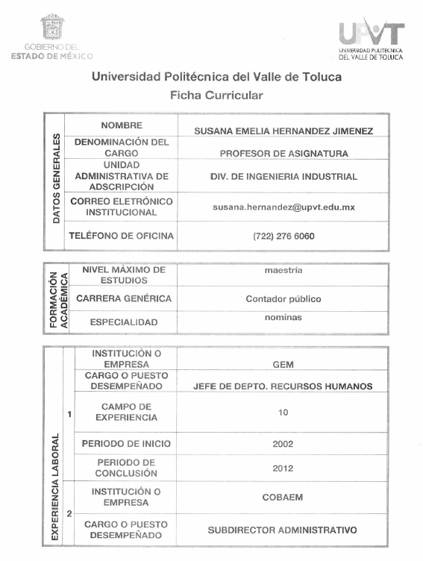

De tal forma, que conforme la revisión de las constancias que integran el expediente, se advierte que el Sujeto Obligado no realizó manifestaciones adicionales mediante el Informe Justificado, por lo que, al referir mediante la ficha curricular que la servidora pública de la cual se solicita información cuenta con el grado de maestría, como el máximo grado de estudios, es posible que la documentación que da sustento a la ficha curricular, forme parte del expediente laboral.

Lo anterior cobra relevancia, no porque se trate de un requisito obligatorio para acceder al cargo, sino por el hecho de que la persona de quien se solicita información, en su calidad de servidora pública se ostenta con el grado de maestría y, en caso de que sus documentos los firme con grado académico, debe entenderse que el documento que lo acredita se encuentra en su expediente laboral, más aún si se trata de una profesora de asignatura, por tal motivo es dable previa búsqueda exhaustiva y razonable ORDENAR la entrega del documento que dé cuenta de los estudios de maestría de la servidora pública. En caso de que dicho documento no se encuentre, bastará con el que el Sujeto Obligado lo indique al particular, en términos del artículo 19, párrafo segundo de la Ley de Transparencia y Acceso a la Información Pública del Estado de México y Municipios.

En caso de que el documento que dé cuenta de los estudios de maestría sea el Título o la Cédula Profesional, su entrega debe llevarse a cabo dejando visible la fotografía, ya que el ambos documentos que permiten acreditar que una persona cuenta con los estudios profesionales y el grado que indican, se integra por un conjunto de elementos cuya concurrencia simultánea permiten identificar clara e indubitablemente que una persona determinada cuenta con los conocimientos necesarios para desempeñar una profesión.

De conformidad con el artículo 1° de la Ley Reglamentaria del Artículo 5° Constitucional, Relativo al Ejercicio de las Profesiones en la Ciudad de México, el Título Profesional es el documento expedido por instituciones del Estado o descentralizadas, así como por instituciones particulares que tenga reconocimiento de validez oficial, a favor de la persona que haya concluido los estudios correspondientes o demostrado tener los conocimientos necesarios de conformidad con la legislación aplicable; de acuerdo con la disposición contenida en el segundo párrafo del artículo 5° de la Constitución Política de los Estados Unidos Mexicanos, que traslada a la ley antes mencionada la determinación de las profesiones que necesitan título para su ejercicio en cada Entidad. Asimismo, el artículo 3° de la Ley Reglamentaria en comento, condiciona la obtención y registro del título profesional o grado académico equivalente para la obtención de la cédula de ejercicio.

De ahí se advierte que la fotografía en títulos y cédulas profesionales, es un requisito común con independencia de la institución pública y la Entidad en la que se expide, pues la fotografía tiene el objetivo de evitar que estos documentos puedan ser utilizados por terceros como propios.

De tal suerte que, acceder a la fotocopia del título o cédula profesional de licenciatura, maestría o doctorado, acredita la experiencia académica de quienes ocupan cargos en la administración pública, permite conocer con toda certeza y de manera indudable si las personas que se desempeñan como servidores públicos tienen el perfil idóneo para desarrollar las actividades y atribuciones que se deriven de este. Al respecto, se debe tener presente que la naturaleza de ambos documentos, consiste en ser documentos de identificación para que frente a terceros su titular se acredite como profesional de algún área de estudio, por lo que su entrega total, justamente tiene el efecto de que las personas puedan corroborar la identidad de quien se ostenta como profesionista.

En sentido contrario, testar la fotografía va en contra de la naturaleza del título y la cédula profesional, que es la de identificar plenamente a su titular, como el profesional capacitado para ejercer la profesión para la cual se le ha autorizado.

En consecuencia, es que resulta legítimo ordenar la entrega de la documentación solicitada sin testar la fotografía, con la finalidad de respetar plenamente el derecho de acceso a la información y dar efectividad al uso del título y la cédula profesional.

A diferencia del título, no se omite mencionar que la Cédula Profesional puede contener datos personales susceptibles de clasificación con información confidencial, tal es el caso de la Clave Única de Registro de Población (CURP).

En efecto, el artículo 36 de la Constitución Política de los Estados Unidos Mexicanos, dispone la obligación de los ciudadanos de inscribirse en el Registro Nacional de Ciudadanos.

El artículo 85 de la Ley General de Población, prevé que corresponde a la Secretaría de Gobernación el registro y acreditación de la identidad de todas las personas residentes en el país y de los nacionales que residan en el extranjero.

Acorde con lo anterior, el artículo 22 del Reglamento Interior de la Secretaría de Gobernación, establece en su fracción III, que la Dirección General del Registro Nacional de Población e Identificación Personal tiene la atribución de asignar y depurar la Clave Única de Registro de Población a todas las personas residentes en el país, así como a los mexicanos que residan en el extranjero.

De conformidad con lo precisado por la propia Secretaría de Gobernación en la dirección https://consultas.curp.gob.mx/CurpSP/html/informacionecurpPS.html, la Clave Única del Registro de Población –CURP-, es un instrumento de registro que se asigna a todas las personas que viven en el territorio nacional, así como a los mexicanos que residen en el extranjero y se compone de dieciocho elementos, representados por letras y números, que se generan a partir de los datos contenidos en el documento probatorio de la identidad del interesado (acta de nacimiento, carta de naturalización o documento migratorio) de la siguiente forma:

• El primero y segundo apellidos, así como al nombre de pila.
• La fecha de nacimiento.
• El sexo.
• La entidad federativa de nacimiento.

Los dos últimos elementos de la CURP evitan la duplicidad de la Clave y garantizan su correcta integración.

Como se desprende de lo anterior, la CURP es un dato personal confidencial, ya que por sí sola brinda información personal de su titular y lo hace identificado e identificable, motivo por el cual se aprueba su eliminación de las versiones públicas, ya que además no guarda relación con el desempeño laboral de un individuo, simplemente se trata de un trámite administrativo requerido por la autoridad federal para hacer identificables a las personas.

Resulta aplicable en la especie, como argumento orientador, el Criterio 3/10, emitido por el INAI.

Clave Única de Registro de Población (CURP) es un dato personal confidencial. De conformidad con lo establecido en el artículo 3, fracción II de la Ley Federal de Transparencia y Acceso a la Información Pública Gubernamental, dato personal es toda aquella información concerniente a una persona física identificada o identificable. Por su parte, el artículo 18, fracción II de la Ley considera información confidencial los datos personales que requieren el consentimiento de los individuos para su difusión, distribución o comercialización en los términos de esta Ley. En este sentido, la CURP se integra por datos personales que únicamente le conciernen a un particular como son su fecha de nacimiento, su nombre, sus apellidos y su lugar de nacimiento, y esta es información que lo distingue plenamente del resto de los habitantes, por lo que es de carácter confidencial, en términos de lo dispuesto en el artículos anteriormente señalados.
De acuerdo con lo anterior, se la clave CURP, es un dato personal confidencial, en términos del artículo 143, fracción I de la Ley de Transparencia y Acceso a la Información Pública del Estado de México y Municipios.
Con base en lo expuesto, previo a la entrega de la información al Recurrente, deberá llevarse a cabo la revisión de los documentos y de resultar procedente la entrega en versión pública, la misma deberá ser autorizada por el Comité de Transparencia, en donde se funde y motive la clasificación de la información eliminada, de conformidad con lo previsto en los artículo 49, fracciones II y VIII y 149, de la Ley de Transparencia y Acceso a la Información Pública del Estado de México y Municipios, en relación con lo establecido en los Lineamientos generales en materia de clasificación y desclasificación de la información, así como para elaboración de versiones públicas.

Ahora bien, el Recurrente en el Recurso de Revisión 04442/INFOEM/IP/RR/2018 se inconformó, por la negativa de la entrega de la información en relación al nombramiento por el cual se designa a la servidora pública referida, como representante del Sujeto Obligado ante el Instituto de Seguridad Social del Estado de México y Municipios (ISSEMYM).

En este contexto, el Sujeto Obligado en su respuesta manifestó que no cuenta con documento alguno que satisfaga lo solicitado por el Recurrente; ya que derivado de la búsqueda exhaustiva y razonable en los archivos de la Unidad administrativa correspondiente, no se generó ni se posee documento alguno que dé cuenta del nombramiento referido y agregó que no existe precepto normativo que establezca la obligación de contar con un representante ante el Instituto de Seguridad Social del Estado de México y Municipios (ISSEMYM).

En este sentido, se advierte que los motivos de inconformidad del Recurrente son infundados, ya que el Sujeto Obligado atendió la solicitud de acceso a la información en términos de los artículos 151, 160, 162 referidos en párrafos anteriores aunado a que este Pleno considera que la repuesta del Sujeto Obligado, constituye una expresión en sentido negativo, ya que, es claro que dichas manifestaciones se encuentran relacionadas de manera directa con la solicitud de acceso a la información en estudio, inherentes al nombramiento solicitado, adicional a que no se tiene ningún elemento de convicción de que en efecto, la servidora pública sea representante de la Universidad Politécnica del Valle de Toluca ante el Instituto de Seguridad Social del Estado de México y Municipios (ISSEMYM).

Así, al tratarse de un hecho negativo, es evidente que este no puede fácticamente obrar en los archivos del Sujeto Obligado, ya que no es posible probarse por ser lógica y materialmente imposible; asimismo, no se trata de un caso por el cual la negación del hecho implique la afirmación del mismo, simplemente se está ante una notoria y evidente inexistencia fáctica de la información solicitada.

Sirve de apoyo a lo anterior, por analogía el Criterio 31-10 emitido por el ahora INAI, que a la letra dice:

“El Instituto Federal de Acceso a la Información y Protección de Datos no cuenta con facultades para pronunciarse respecto de la veracidad de los documentos proporcionados por los sujetos obligados. El Instituto Federal de Acceso a la Información y Protección de Datos es un órgano de la Administración Pública Federal con autonomía operativa, presupuestaria y de decisión, encargado de promover y difundir el ejercicio del derecho de acceso a la información; resolver sobre la negativa de las solicitudes de acceso a la información; y proteger los datos personales en poder de las dependencias y entidades. Sin embargo, no está facultado para pronunciarse sobre la veracidad de la información proporcionada por las autoridades en respuesta a las solicitudes de información que les presentan los particulares, en virtud de que en los artículos 49 y 50 de la Ley Federal de Transparencia y Acceso a la Información Pública Gubernamental no se prevé una causal que permita al Instituto Federal de Acceso a la Información y Protección de Datos conocer, vía recurso revisión, al respecto.”

Aunado lo anterior, es de precisar que se llevó a cabo la revisión del marco normativo del Sujeto Obligado, publicado en el Portal de Información Pública de Oficio Mexiquense (IPOMEX), incluido el Reglamento Interior de la Universidad Politécnica del Valle de Toluca y no se advirtió, en ninguno de ellos, la obligación de contar con un representante ante el Instituto de Seguridad Social del Estado de México y Municipios (ISSEMYM), motivo por el cual queda de manifiesto que, el Sujeto Obligado, no cuenta con la obligación de generar poseer o administrar algún soporte documental que pudiera dar atención a la solicitud de acceso a la información pública que nos ocupa.
En este sentido, del análisis realizado a la normatividad del Sujeto Obligado, se desprende que el Manual General de Organización de la Universidad Politécnica del Valle de Toluca, publicado en el Periódico Oficial “Gaceta del Gobierno” el nueve de noviembre de dos mi once, en la fracción VII, referente a Objetivo y Funciones por Unidad Administrativa, relativo al Departamento de Recursos Humanos y Materiales, determina que dicha área será la encargada de realizar los trámites ante el Instituto de Seguridad Social del Estado de México y Municipios (ISSEMYM) sin que ello represente realizar un nombramiento expreso como representante del Sujeto Obligado ante dicha Institución de Seguridad Social. Ello adicional a que en la propia respuesta se indica que la servidora pública es profesora de asignatura y no, personal administrativo.

En relación con lo anterior, se entiende que el Sujeto Obligado se encuentra imposibilitado de hacer entrega de la información específica que solicita el Particular, en razón de que esta no obra en sus archivos, atentos a lo establecido en el artículo 12, párrafo segundo, de la Ley de Transparencia y Acceso a la Información Pública del Estado de México y Municipios, pues establece que los sujetos obligados sólo proporcionarán la información pública que se les requiera y que obre en sus archivos; por lo que, este Instituto considera procedente CONFIRMAR la respuesta a la solicitud de información pública 01442/UPVT/IP/2018.

SEXTO. Decisión.

Con fundamento en el artículo 186, fracciones II, III, de la Ley de Transparencia y Acceso a la Información Pública del Estado de México y Municipios, este Instituto considera procedente realizar lo siguiente:

- MODIFICAR la respuesta otorgada por el Ente Recurrido a la solicitud de acceso a la información con número 01441/UPVT/IP/2018, a efecto de que previa búsqueda exhaustiva y razonable, entregue vía Sistema de Acceso a la Información Mexiquense (SAIMEX), de ser el caso, versión pública del documento que dé cuenta de los estudios de maestría de la servidora pública referida en la solicitud, en el que no podrá eliminar la fotografía.

En caso de entregar versión pública, se deberá adjuntar el acuerdo del Comité de Transparencia en el que se funde y motive la eliminación de información en términos de los artículos 49, fracciones II y VIII y 149 de la Ley de Transparencia y Acceso a la Información Pública del Estado de México y Municipios.

Si el documento no obra en sus archivos, bastará con que lo haga del conocimiento del Recurrente, en términos del artículo 19, párrafo segundo de la Ley de la materia.

- CONFIRMAR la respuesta a la solicitud de información pública 01442/UPVT/IP/2018 por resultar infundadas las razones o motivos de inconformidad hechos valer por el Recurrente.

Por lo expuesto y fundado, este Pleno:

R E S U E L V E

PRIMERO. Se MODIFICA la respuesta entregada por el Sujeto Obligado a la solicitud de acceso a la información con número 01441/UPVT/IP/2018, correspondiente al Recurso de Revisión 04441/INFOEM/IP/RR/2018, por resultar fundados los agravios vertidos por el Recurrente, en términos de los Considerandos QUINTO y SEXTO de la presente Resolución.
En consecuencia, se ordena al Sujeto Obligado, previa búsqueda exhaustiva y razonable haga entrega, en su caso en versión pública, vía Sistema de Acceso a la Información Mexiquense (SAIMEX), del documento que dé cuenta de los estudios de maestría de la servidora pública referida en la solicitud.

En caso de entregar versión pública, se deberá adjuntar el acuerdo del Comité de Transparencia en el que se funde y motive la eliminación de información en términos de los artículos 49, fracciones II y VIII y 149 de la Ley de Transparencia y Acceso a la Información Pública del Estado de México y Municipios.

Si el documento no obra en sus archivos, bastará con que lo haga del conocimiento del Recurrente, en términos del artículo 19, párrafo segundo de la Ley de la materia.

SEGUNDO. Se CONFIRMA la respuesta del Sujeto Obligado a la solicitud de acceso a la información 01442/UPVT/IP/2018, correspondiente al Recurso de Revisión 04442/INFOEM/IP/RR/2018, por resultar infundadas las razones o motivos de inconformidad hechos valer por el Recurrente, en términos de los Considerandos QUINTO y SEXTO de la presente Resolución.

TERCERO. NOTIFÍQUESE la presente resolución al Titular de la Unidad de Transparencia del Sujeto Obligado, para que conforme al artículo 186 último párrafo, 189 segundo párrafo y 194 de la Ley de Transparencia y Acceso a la Información Pública del Estado de México y Municipios; dé cumplimiento a lo ordenado dentro del plazo de diez días hábiles, e informe a este Instituto en un plazo de tres días hábiles siguientes sobre el cumplimiento dado a la presente.

CUARTO. NOTIFÍQUESE al Recurrente la presente Resolución, asimismo, se hace de su conocimiento que de conformidad con lo establecido en el artículo 196 de la Ley de Transparencia y Acceso a la Información Pública del Estado de México y Municipios podrá promover el Juicio de Amparo en los términos de las leyes aplicables.

ASÍ, POR UNANIMIDAD DE VOTOS, LO RESOLVIERON Y FIRMAN LOS COMISIONADOS DEL INSTITUTO DE TRANSPARENCIA, ACCESO A LA INFORMACIÓN PÚBLICA Y PROTECCIÓN DE DATOS PERSONALES DEL ESTADO DE MÉXICO Y MUNICIPIOS, ZULEMA MARTÍNEZ SÁNCHEZ; EVA ABAID YAPUR; JOSÉ GUADALUPE LUNA HERNÁNDEZ (EMITIENDO VOTO PARTICULAR); JAVIER MARTÍNEZ CRUZ (EMITIENDO VOTO PARTICULAR) Y LUIS GUSTAVO PARRA NORIEGA, EN LA SEXTA SESIÓN ORDINARIA, CELEBRADA EL TRECE DE FEBRERO DE DOS MIL DIECINUEVE, ANTE EL SECRETARIO TÉCNICO DEL PLENO, ALEXIS TAPIA RAMÍREZ.
Zulema Martínez Sánchez
Comisionada Presidenta
Eva Abaid Yapur  Comisionada  (Rúbrica) | (Rúbrica) | José Guadalupe Luna Hernández  Comisionado  (Rúbrica)
Javier Martínez Cruz Comisionado  (Rúbrica) |  | Luis Gustavo Parra Noriega  Comisionado  (Rúbrica)
Alexis Tapia Ramírez
Secretario Técnico del Pleno
(Rúbrica)

Esta foja corresponde a la resolución de fecha trece de febrero de dos mil diecinueve, emitida en el Recurso de Revisión número 04441/INFOEM/IP/RR/2018 y acumulado.

